**EXPLICACIÓN DE LA FORMA DE DECORAR EL STAND**

En la imagen que nos proporcionan los organizadores (extraída del documento anexo *Stand*) se pueden apreciar tres partes esenciales: 1) 1.0 x 1.5 m., 2) 2.0 x 1.5 m y 3) la mesa de aproximadamente 1 m de ancho.

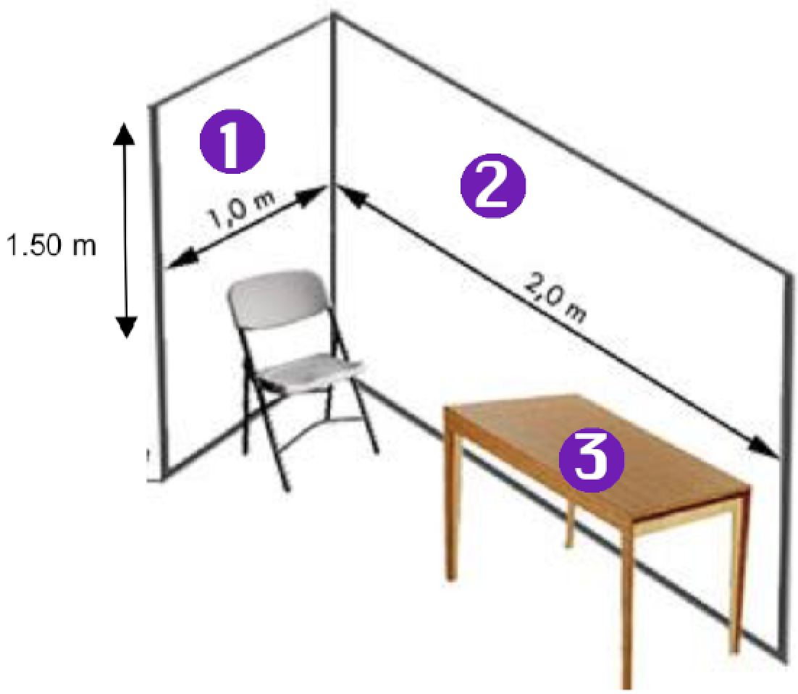

Lo que el equipo propone es utilizar los tres espacios mencionados de la siguiente forma: 1) colocar el cartel con el resumen de la investigación, 2) el logo del proyecto y una imagen que permita que los jueces y público en general puedan darse una idea rápida del proyecto, y finalmente 3) en la mesa estará el prototipo y un monitor, por lo que se sugiere un papel blanco con el logo del producto (en este caso el robot ZURI).

